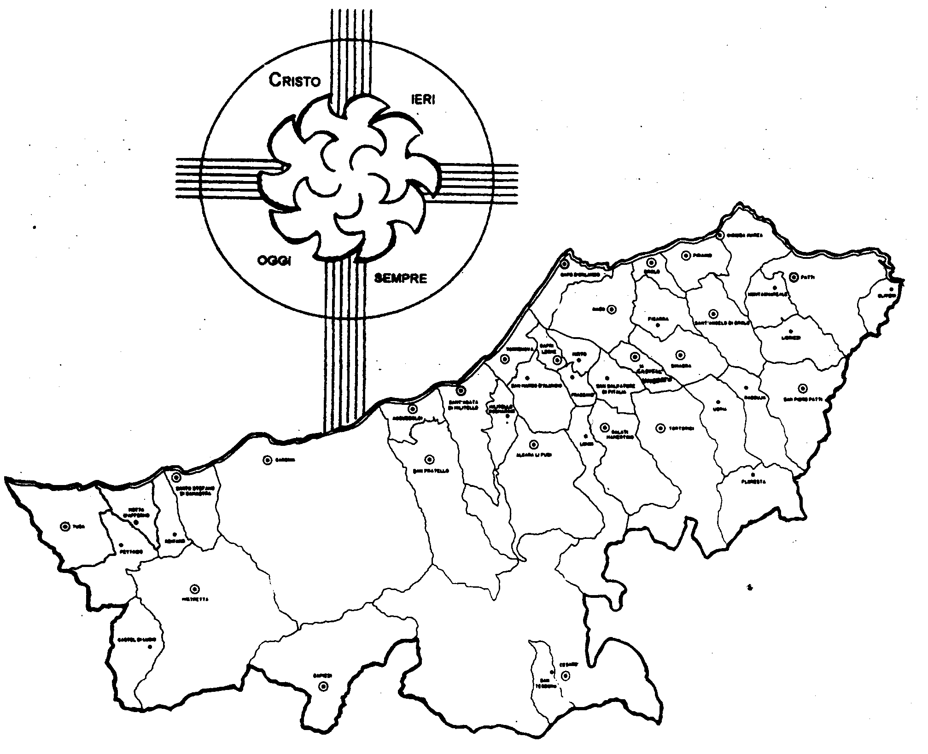
Diocesi di Patti

«NELLA BIBBIA
LA Speranza e il senso del dolore!»

Carissimi,
il mese di Novembre ci accomuna nel pensiero e nella preghiera per i nostri cari defunti insieme al silenzio davanti al mistero della morte e al suo carico di dolore che ogni volta ci lascia nel cuore.
Il dolore, causato dalla morte o dalla malattia, se da una parte ci fa gridare per la sofferenza dall’altro ci lascia muti davanti alla domanda di significato.
Chi può rispondere e dove cercare il senso del dolore?
È Dio che ha la risposta.
Molte volte noi uomini gli abbiamo gridato in faccia: Perché? Ma quante volte siamo stati disposti ad accogliere la sua risposta?
La sua risposta è nella Parola che ci ha dato nella Bibbia, che culmina nella Parola incarnata e crocifissa che è Gesù.
Il dolore, pur restando un mistero, alla luce di questa Parola ci appare come una “vocazione d’amore”: attraverso il dolore e la morte noi facciamo della vita un dono all’umanità. Solo nell’amore il dolore trova senso e genera la Speranza.
Vi benedico tutti di cuore e vi auguro di familiarizzare con la Bibbia fino a scoprire la Parola che dà senso a tutto.
 Ignazio Vescovo

Lettera alle
Famiglie

Esperienze
In cammino con la Bibbia
Prima di addentrarci in una conoscenza più ravvicinata della Bibbia, completiamo la riflessione iniziata il mese scorso ripartendo dall’immagine del cammino.
La vita è come un cammino che giorno dopo giorno si va sviluppando.
Anche la Bibbia si è formata poco a poco nel corso di molti anni e perciò, possiamo dire, che pure lei ha fatto un cammino. Se andiamo, infatti, a leggerla scopriamo che essa contiene la storia del dialogo che Dio ha iniziato e realizzato con l’uomo. Un dialogo composto da messaggi che Egli ha ispirato a profeti, re, sacerdoti, giudici, gente comune e da fatti, avvenimenti a volte felici, a volte tristi.
Leggere la Bibbia, allora, è leggere la storia di un cammino, di un dialogo.
Siccome l’argomento del dialogo sono la salvezza dell’uomo e la manifestazione sempre più chiara dell’amore che Dio nutre per l’uomo e, quindi, per ciascuno di noi, leggere la Bibbia è anche “fare” un cammino; non con la fantasia e l’immaginazione, ma realmente. Un cammino che ci conduce all’incontro con Dio e, nello stesso tempo, con i fratelli, con se stessi e con la creazione.
Il cammino con la Bibbia ci condurrà certamente a “sapere” molte cose che non conosciamo, ma soprattutto ci porterà a sentire il “sapore” delle cose profonde che riempiono la vita e la rendono dignitosa sempre, in qualsiasi condizione. Sentire il “sapore” vuol dire gustare la “Sapienza”, quel dono che Dio ci dà man mano che ci nutriamo della Parola e che ci rivela il suo volto.

